阶段项目

SmartBlog项目 概要设计说明书

编 写 人： 辉煌java 编写日期： 2015年 12月 31日

目录

**1.** 引言 3

1.1. 编写目的 3

1.2. 术语或缩写 3

**2.** 总体设计 4

2.1. 系统说明 4

2.2. 运行环境 4

2.3. 关键技术 5

2.4. 总体架构设计 5

**3.** 系统模块设计 6

3.1. 首页登录模块 6

**3.1.1.** 博客的整体布局 6

**3.1.2.** 首页头部显示 8

**3.1.3.** 首页导航菜单 8

**3.1.4.** 首页日志显示 8

3.2. 日志评论模块 9

3.3. 用户登录模块 11

**3.3.1.** 用户登录功能 11

3.4. 后台管理模块 12

**3.4.1.** 添加日志功能 13

**3.4.2.** 日志管理功能 15

**4.** 数据库设计 18

4.1. 逻辑设计 18

**4.1.1.** **Blog_User(**博客用户表**)** 19

**4.1.2.** **Blog_Entry(**日志表**)** 19

**4.1.3.** **Blog_Category(**博客分类表**)** 20

**4.1.4.** **Blog_Entry_Category(**博客日志和分类关系表**)** 21

**4.1.5.** **Blog_Comment(**博客评论表**)** 21

**4.1.6.** **Blog_Site_Config(**站点配置表**)** 22

# 引言

## 编写目的

本说明书是根据需求分析说明书的要求编写，是为了实现博客系统的功能而设计一个体系架构，以满足需求设计中规定的各种需求。本说明书作为软件设计师进一步作详细设计的基础，也是编写代码的重要依据，同时它也是需求设计人员、测试人员和管理人员的参考材料。

## 术语或缩写

|  |  |  |
| --- | --- | --- |
| 术语/缩写 | 英文名称 | 描 述 |
| Blog | Web Log | “网络日志”，缩写为 Blog，Blog 以网络为载体，简易迅速便捷地发布自己的心得，及时有效轻松地与他人交流，再集丰富多彩的修改化展示于一体的综合性平台 |
|  |  |  |

# 总体设计

## 系统说明

SmartBlog

博客系统仅实现部分博客的功能，主要实现日志的浏览、评论、日志的管理。

匿名用户

发表日志

发表评论

博主

管理日志

登录

浏览日志

uses

<<

>>

<<

uses

>>

>>

<<

uses

<<

uses

>>

>>

<<

uses

<<

uses

>>

<<

>>

uses

图 2-1 系统用例图

## 运行环境

1. 软件环境

|  |  |  |  |
| --- | --- | --- | --- |
| 分类 | 名称 | 版本 | 语种 |
| 操作系统 | Windows XP |  | 简体中文 |
| 数据库平台 | Oracle | 10g | 简体中文 |
| 应用平台 | Tomcat | 5.5 以上 | 简体中文 |
| Java 开发工具 | Eclipse | 3.4 以上 |  |

## 关键技术

系统的开发基于三层开发模式实现，方便维护和扩展，同时能够提高开发效率。主要采用的框架为 Struts2+Spring2.5+Hibernate3。添加日志时所见即所得的编辑采用 FCKEditor 技术。具体的层次结构如下：

1、 持久化层，采用 Hibernate 实现。

2、 业务层，用于实现博客业务操作

3、 Web 层，主要是采用 Struts2 的 Action 实现。

4、 View 层，采用 JSP+JavaScript(或 jQuery)实现

## 总体架构设计

博客管理系统逻辑结构上包括首页、评论、登录、后台管理模块，具体的示意图如下 图 2‐1 所示：

SmartBlog

首页

登录

后台管理

首

页

导

航

菜

单

日

志

分

页

显

示

添

加

日

志

日

志

管

理

日

志

评

论

评论

图

2

‐

1

系统模块组织结构图

|  |  |  |
| --- | --- | --- |
| 序号 | 模块名称 | 主要功能 |
| 1 | 首页模块 | 显示博客的 LOGO 信息和主菜单，包括首页的链接，登录（如果是登录用户，显示后台管理和退出） 分页显示 Java 分类下日志(Java 是初始化分类) 显示日志发布时间、阅读数、所属分类 提供日志评论链接 |
| 2 | 日志评论模块 | 对文章进行评论和评论显示，如果非登录用户，提供用户名、邮件地址、人个网站的输入项。如果是已登录用户，无需显示上述输入项。自动记录评论者的 IP 地址 |
| 3 | 用户登录模块 | 提供用户登录功能，随机生成验证码验证 |
| 4 | 后台管理模块 | 提供日志的查询、删除、修改、新增功能 提供分页功能 |

# 系统模块设计

## 首页登录模块

首页模块主要是显示博客系统的 LOGO，系统的导航菜单，显示最新的五条日志信息， 并提供阅读全文、发布时间、所属分类、评论链接、显示阅读次数。

### 博客的整体布局

博客的整体页面分为三大部分，第一部分是博客的头部，中间是显示日志内容，下面是

博客的版本信息。

博客的头部

导航菜单

日志的浏览

其他信

息展示

本系统暂不实现

|  |
| --- |
| 博客的脚部 |

图 3-1 整体布局

博客的头部主要是显示博客的 LOGO，以及一些简要的特点展示。 导航菜单包括首页，登录（后台管理、退出） 日志浏览包括分页链接、阅读全文、发布时间、所属分类、发表评论、阅读次数。

运行界面效果如图 3-2

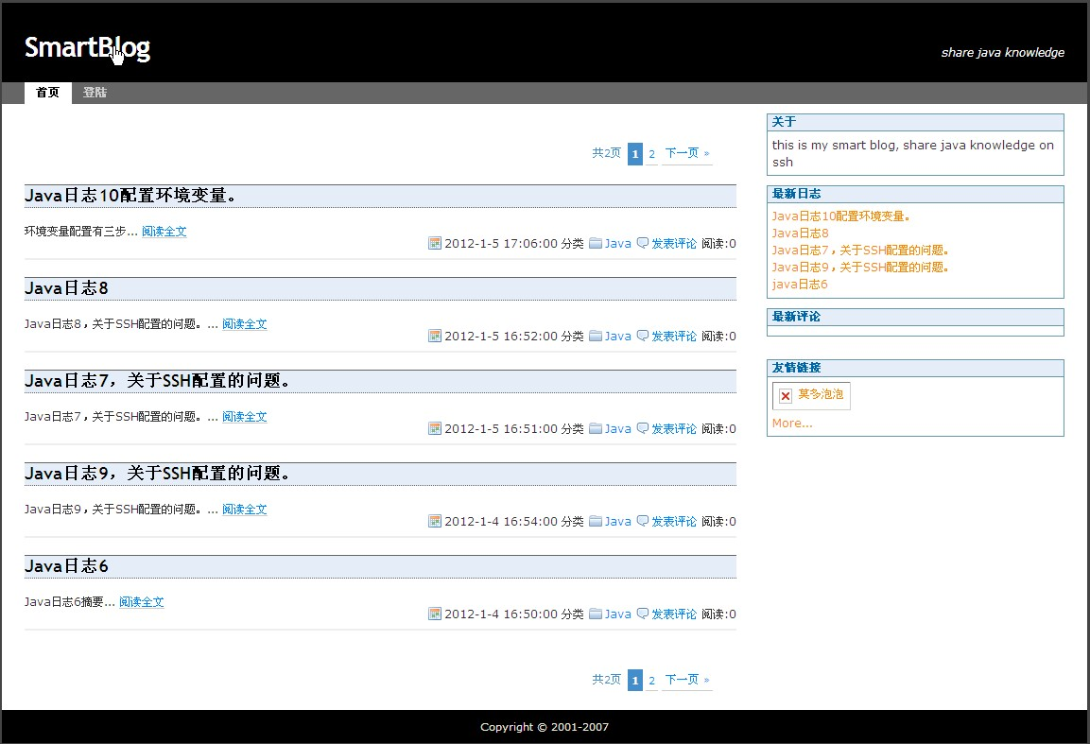

图 3-2 首页页面

### 首页头部显示

博客头部主要是显示项目的名称和简介。左边显示 SmartBlog，右边是 SmartBlog 的介 绍，SmartBlog 和介绍是从站点配置表里读出的，如图 3-3 所示：



图 3-3 博客头部

### 首页导航菜单

首页导航菜单在首页头部下方显示，包括首页的链接和登录信息。如果是未登录用户，显示登录菜单。如果是已登录用户，则显示后台管理和退出菜单。如图 3-4 和图 3-5 所示：



图 3-4 未登录用户导航菜单



图 3-5 已登录用户导航菜单

### 首页日志显示

首页采用列表的形式列出最新的五条日志信息，提供日志的标题、日志的摘要、，提供阅读全文、显示日志发布时间、所属分类、发表评论、阅读次数功能。日志的分页功能，要求提供总页数，上一页、下一页的链接功能。如图 3-6 所示

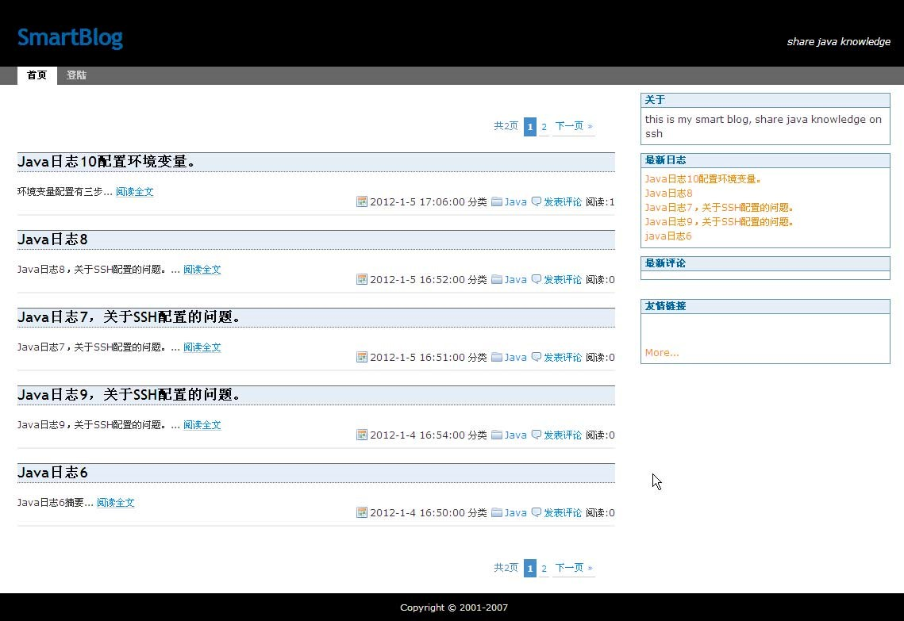

图 3-6 首页日志浏览

## 日志评论模块

评论功能分为未登录用户和已登录用户。如果是未登录用户，界面上提供输入姓 名、Email、网站（用户相关的主页或博客地址）。如图 3-7 所示：

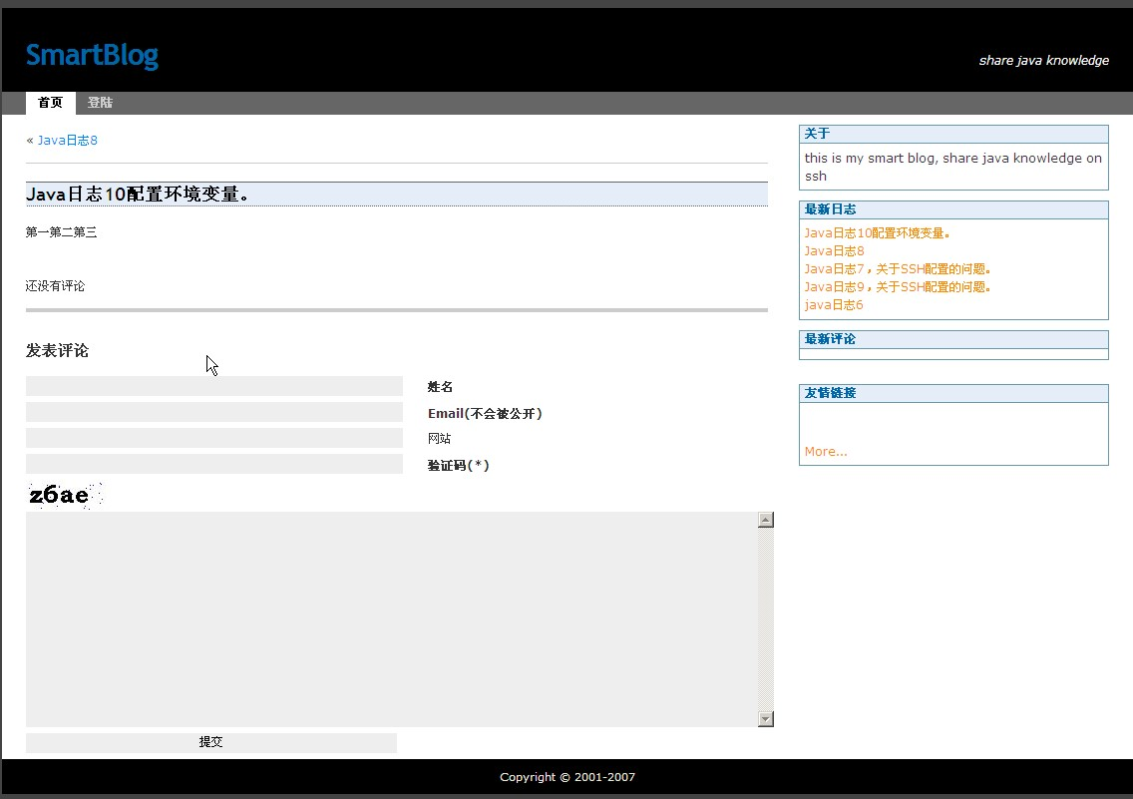

图 3-7 未登录用户评论界面

已登录用户不需要输入用户信息，但在保存到评论数据表里需要保存相关信息，还需要保存评论用户的 IP 地址。

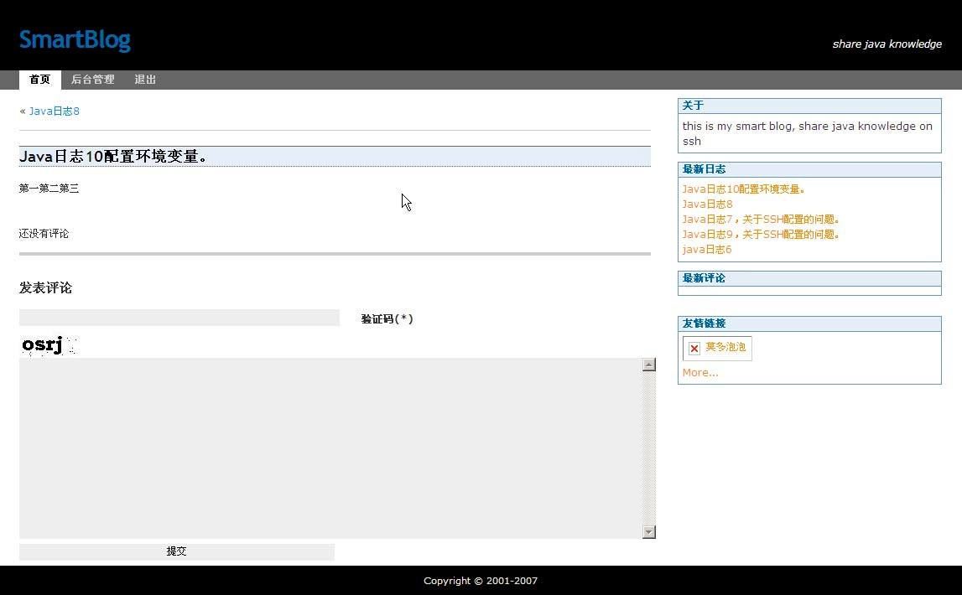

图 3-8 已登录用户评论界面

## 用户登录模块

### 用户登录功能

用户登录时需要提供用户名、密码、验证码，这三项为必输项。验证码采用 Servlet 实 现，点击验证码能够自动刷新。登录效果图为 3-9 所示：

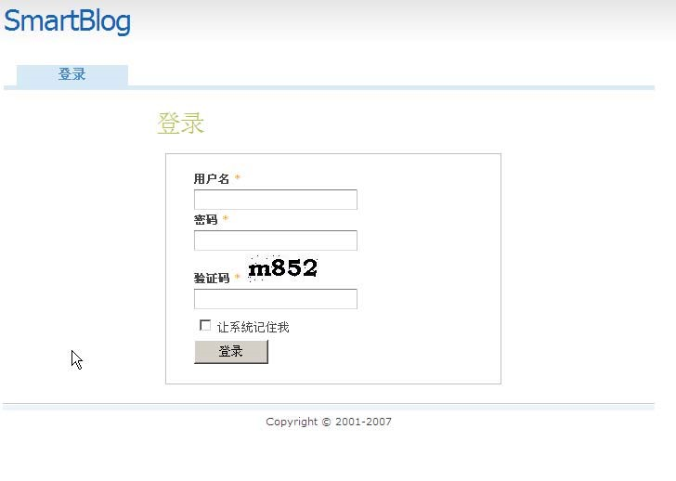

图 3-9 登录用户界面

如果没有输入或者输入不对，需要给出相应的提示信息。如图 3-10 所示：

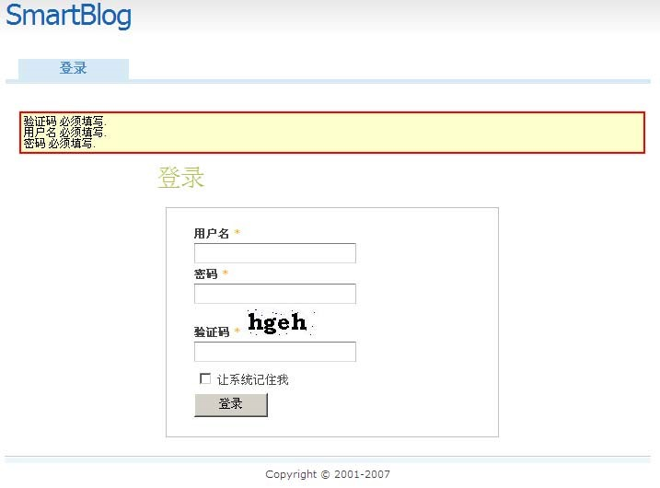

图 3-10 登录用户错误信息提示界面

## 后台管理模块

用户登录后进入后台管理，需要提供“添加日志”和“日志管理”两个链接，页面效果

如图 3-11 所示：

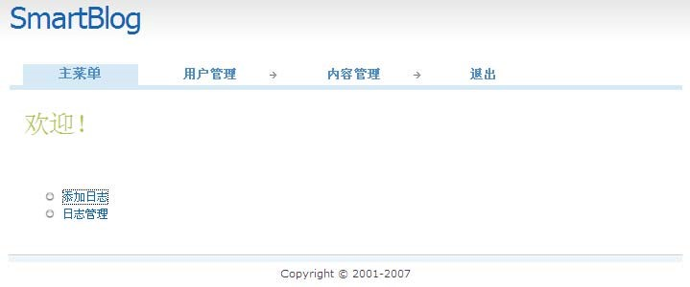

图 3-11 后台管理界面

### 添加日志功能

点击添加日志的链接。添加页面效果如图 3-12 所示。日志添加参考如下要求：

* 界面上标题、日志分类、日志内容都是必填项。
* 发布时间，需要提供选择控件，可考虑采用 Struts2 时间标签 s:datetimepicker 或者

DHTML Calendar 日历控件

* 日志分类的数据从分类表中读出，采用 CheckBox 框进行选择。
* 日志内容采用所见即所得的方式，推荐采用 FCKEditor

“保存”是指将日志保存到数据库，并不显示到首页上，只有“发布”的日志才会显示到首页，日志的保存状态为“draft”，发布的状态为“publish”。点击“保存”后，提示“添加日志成功”或者“添加日志失败”，保存成功后可以在页面上继续输入，如图 3-13 所示。如果确认直接发布，那么点击“发布”按钮，保存日志成功后跳转到日志管理界面。

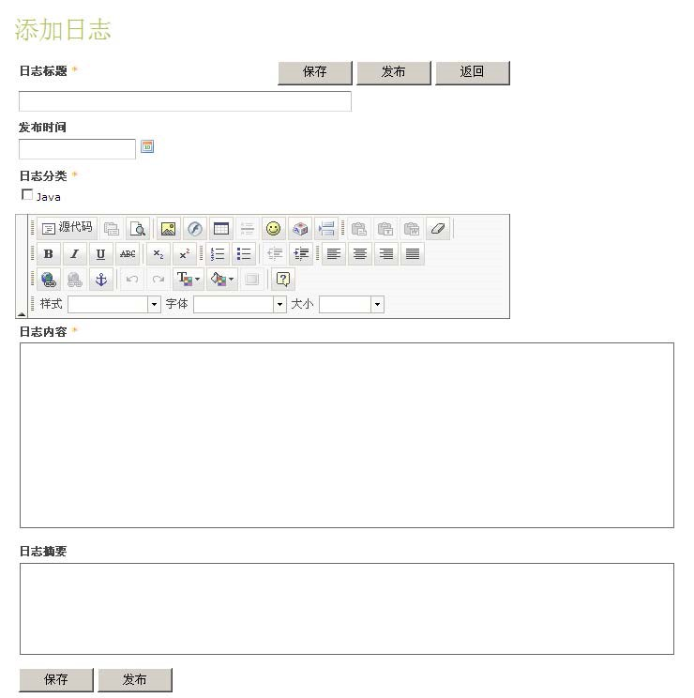

图 3-12 添加日志界面

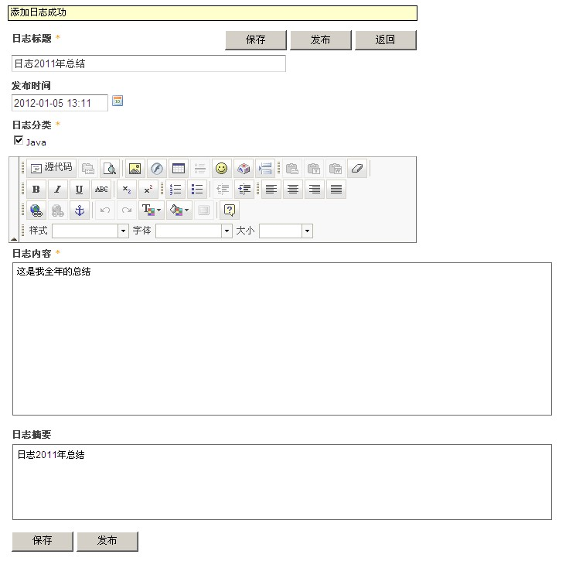

图 3-13 保存日志界面

### 日志管理功能

点击后台管理菜单上的日志管理链接，提供第一页日志的全部信息。日志列表中，如果

日志的状态是处于“草稿”状态，则以图片标记出，以区分“草稿”和“发布”状态的日志。时间按照“年-月-日 小时-分-秒”展示，操作提供“编辑”和“删除”两个功能。并提供对日志的翻页功能。管理页面如图 3-14 所示：

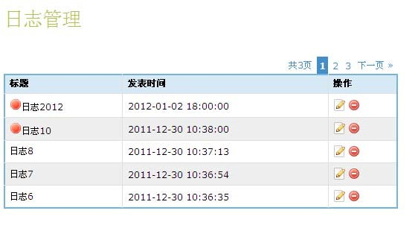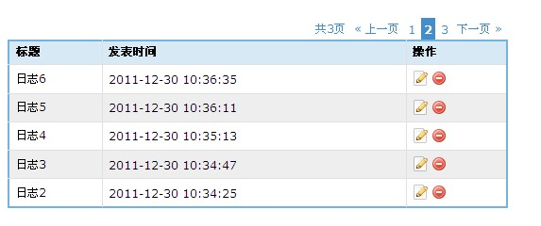

图

3-14

日志管理界面（未翻页和翻页后）

点击“编辑”按钮，如果是处于“草稿”状态的日志，编辑界面如图 3-15 所示：

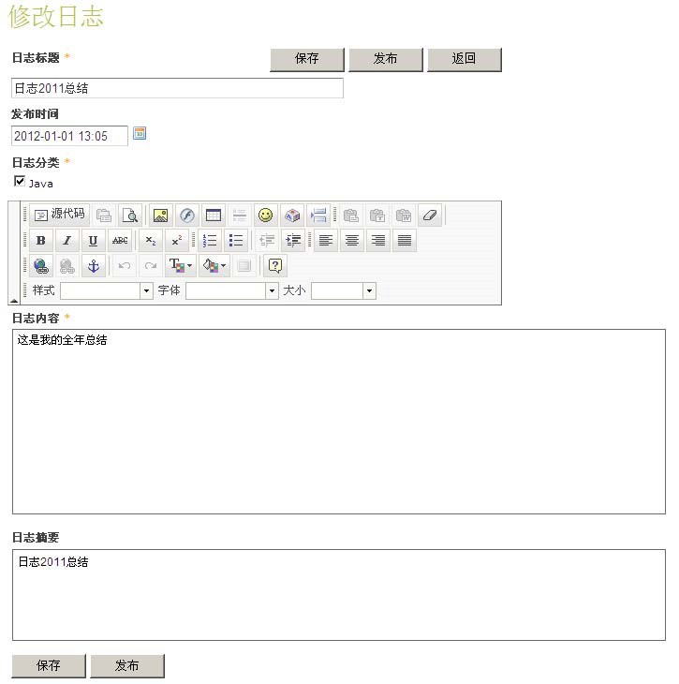

图 3-15 日志修改界面

如果是处于“ 发布”状态，那么日志修改界面中的“发布”则变为“取消发布”，点击 “取消发布”，原来日志的状态由“publish”修改为“draft”。如果要删除日志，则首先弹出确认窗口，删除后刷新当前页列表。如图 3-16 所示：

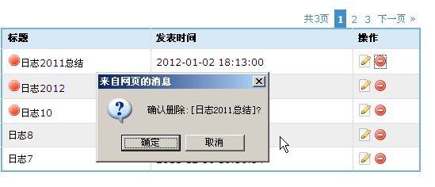

图 3-16 日志删除确认界面

# 数据库设计

## 逻辑设计

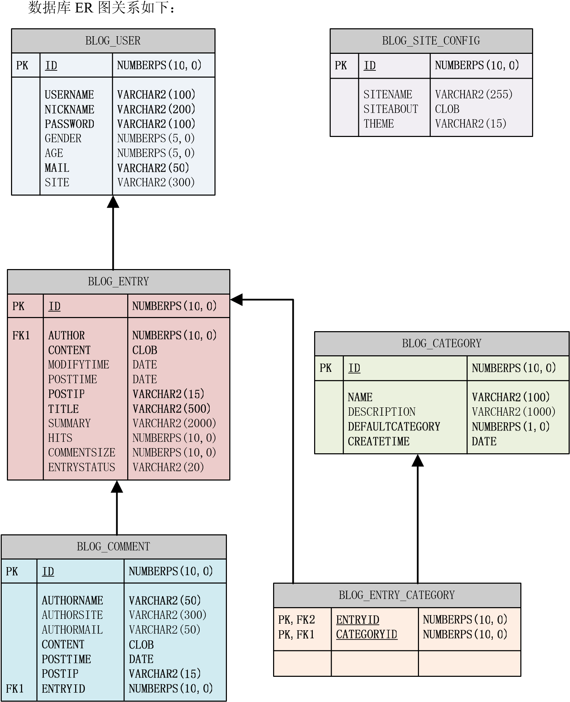

### **Blog_User(**博客用户表**)**

|  |  |  |  |  |  |  |  |
| --- | --- | --- | --- | --- | --- | --- | --- |
| 序号 | 字段名称 | 中 文 说  明 | 键别 | 是否为空 | 数据类  型 | 长  度 | 备注 |
| 1 | id | 编号 | 主键 | 否 | number | 10 | 采用序列实现自增长 |
| 2 | UserName | 用户名 |  | 否 | Varchar2 | 50 |  |
| 3 | NickName | 昵称 |  | 否 | Varchar2 | 100 |  |
| 4 | Password | 密码 |  | 否 | Varchar2 | 50 |  |
| 5 | Gender | 性别 |  | 是 | number | 5 |  |
| 6 | Age | 年龄 |  | 是 | number | 5 |  |
| 7 | Mail | 邮箱 |  | 是 | Varchar2 | 50 |  |
| 8 | Site | 个 人 站  点 |  | 是 | Varchar2 | 600 | 主要是在评论时给用户名增加链接，通过些链接可以访问到该用户 |

### **Blog_Entry(**日志表**)**

|  |  |  |  |  |  |  |  |
| --- | --- | --- | --- | --- | --- | --- | --- |
| 序号 | 字段名称 | 中 文 说  明 | 键别 | 是否为空 | 数据类  型 | 长度 | 备注 |
| 1 | id | 编号 | 主键 | 否 | number | 10 | 使用序列实现自增长 |
| 2 | Author | 作者 | 外键 | 否 | number | 10 | 外键对应 Blog_User 的  ID， |
| 3 | Title | 日 志 标  题 |  | 否 | Varchar2 | 500 |  |
| 4 | Summary | 摘要 |  | 是 | Varchar2 | 1024 |  |
| 5 | Content | 内容 |  | 否 | Clob |  |  |
| 6 | ModifyTime | 修 改 时  间 |  | 是 | Date |  |  |
| 7 | PostTime | 发 布 时  间 |  | 是 | Date |  |  |
| 8 | PostIP | 发 布 人  IP 地址 |  | 否 | Varchar2 | 15 |  |
| 9 | Hits | 阅读数 |  | 是 | Number | 5 | 每点击一次日志，此数 |
|  |  |  |  |  |  |  | 值加 1 |
| 10 | CommentSize | 评论数 |  | 是 | Number | 5 | 每多一个评论，此数值  加 1 |
| 11 | EntryStatus | 日 志 状  态 |  | 是 | Varchar2 | 20 | publish:发布 draft:草稿  数据库中记录是的  publish 和 draft |

### **Blog_Category(**博客分类表**)**

|  |  |  |  |  |  |  |  |
| --- | --- | --- | --- | --- | --- | --- | --- |
| 序号 | 字段名称 | 中文说  明 | 键别 | 是否为空 | 数据类  型 | 长  度 | 备注 |
| 1 | id | 编号 | 主键 | 否 | number | 10 | 采用序列实现自增长 |
| 2 | Name | 分类名  称 |  | 否 | Varchar2 | 100 |  |
| 3 | Description | 描述 |  | 是 | Varchar2 | 100 |  |
| 4 | DefaultCategory | 是否是缺省的  分类 |  | 否 | number | 5 | 1 为缺省  0 为非缺省 |
| 5 | CreateTime | 创建时  间 |  | 否 | date |  |  |

### **Blog_Entry_Category(**博客日志和分类关系表**)**

|  |  |  |  |  |  |  |  |
| --- | --- | --- | --- | --- | --- | --- | --- |
| 序号 | 字段名称 | 中文说  明 | 键别 | 是否为空 | 数据类  型 | 长  度 | 备注 |
| 1 | EntryId | 日志的  主键 | 外键 | 否 | id | 10 | 对应日志表的主键 ID |
| 2 | CategoryId | 分类的  主键 | 外键 | 否 | id | 10 | 对应分类表的主键 ID |

### **Blog_Comment(**博客评论表**)**

|  |  |  |  |  |  |  |  |
| --- | --- | --- | --- | --- | --- | --- | --- |
| 序号 | 字段名称 | 中文说  明 | 键别 | 是否为空 | 数据类  型 | 长  度 | 备注 |
| 1 | id | 评论表  的主键 | 主键 | 否 | number | 10 | 采用序列实现自增长 |
| 2 | AuthorName | 评论者  姓名 |  | 否 | Varchar2 | 50 |  |
| 3 | AuthorSite | 评论者  站点 |  | 是 | Varchar2 | 300 |  |
| 4 | AuthorMail | 评论者  邮箱 |  | 是 | Varchar2 | 50 |  |
| 5 | Content | 评论内  容 |  | 否 | Clob |  |  |
| 6 | PostTime | 评论时  间 |  | 是 | date |  |  |
| 6 | PostIp | 评论者  IP |  | 否 | Varchar2 | 15 |  |
| 7 | EntryId | 日志 ID | 外键 | 否 | Number | 10 | 对应日志表的主键 ID |

### **Blog_Site_Config(**站点配置表**)**

|  |  |  |  |  |  |  |  |
| --- | --- | --- | --- | --- | --- | --- | --- |
| 序号 | 字段名称 | 中文说  明 | 键别 | 是否为空 | 数据类  型 | 长  度 | 备注 |
| 1 | id | 评论表  的主键 | 主键 | 否 | number | 10 | 采用序列实现自增长 |
| 2 | SiteName | 站点名  称 |  | 否 | Varchar2 | 50 |  |
| 3 | SiteAbout | 站点简  介 |  | 是 | Varchar2 | 300 |  |